[国家杰青也翻车？东北大学副校长研究被指两种碳点却共享同一条谱图](https://mp.weixin.qq.com/s?__biz=MzkyNzY3NzY3Nw==&mid=2247501493&idx=1&sn=8679df50322d7bedf62d3dbd35a97445)

[学术深瞳](javascript:void(0);)2025-04-19 13:35:33广东

近日，《Nanoscale》期刊2018年发表的题为**‘Targeted imaging of the lysosome and endoplasmic reticulum and their pH monitoring with surface regulated carbon dots’表面调控碳点的溶酶体与内质网靶向成像及其pH监测**（doi: 10.1039/c8nr03453b）的论文受到评论人质疑。研究由Shuang E,Quan-Xing Mao,Xiao-Li Yuan,Xiao-Lei Kong,**Xu-Wei Chen**（通讯作者）,**Jian-Hua Wang**（通讯作者，国家杰青、副校长）共同完成，通讯单位为东北大学理学院化学系,分析科学研究中心。

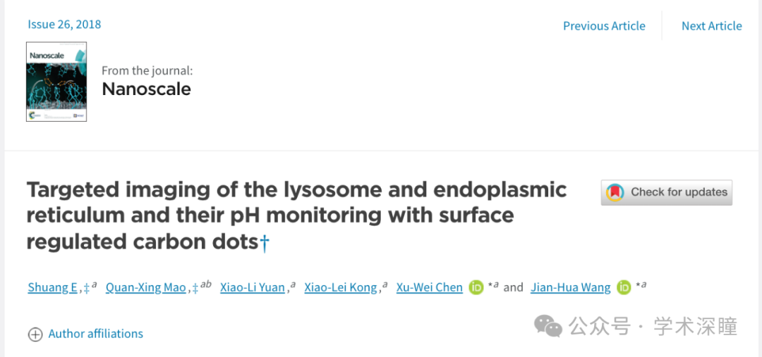

**2025年4月评论人Tanacetum macrophyllum指出：**

图 2E 和 F：

XPS 光谱中的两条黑色曲线相同（尽管拟合不同），但碳点的类型不同：E 图中为胺修饰的碳点 (ACD)，F 图中为月桂胺修饰的碳点 (LCD)。

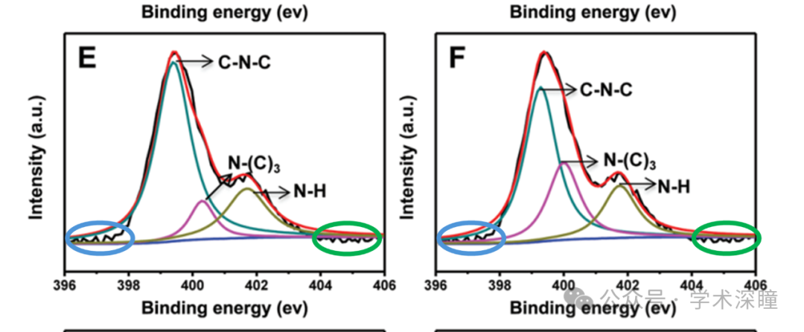

消息来源：

https://pubpeer.com/publications/6390669FBB02111A8470CD344B8846#0

如需论文查重，请联系QQ号3953278353



[#东北大学](https://mp.weixin.qq.com/mp/appmsgalbum?__biz=MzkyNzY3NzY3Nw==&action=getalbum&album_id=3949975683710763008#wechat_redirect)